Reduzir eficientemente as taxas de alarme
O sistema de controle de processo facilita o gerenciamento sustentável de alarmes
O novo relatório de estatísticas de alarme no APROL da B&R fornece uma visão geral clara e intuitiva e facilita a redução da freqüência de alarmes causadores de incômodos. Uma abordagem sustentável da gestão de alarmes pode aliviar o pessoal da fábrica e melhorar a segurança.
Claramente organizado e intuitivo
O APROL ajuda os usuários a processar alarmes de forma eficiente e confiável. O relatório de estatísticas de alarme fornece uma visão geral dos alarmes que é claramente organizado e intuitivo. Ele fornece indicadores-chave de desempenho (KPIs) para gerenciamento eficiente de alarmes de acordo com os requisitos da EEMUA 191, ANSI/ISA 18.2 e IEC 62682.
Menos alarmes conseqüentes
O relatório de alarme conseqüente identifica efetivamente relações de causa e efeito entre alarmes para ajudar a minimizar a ocorrência de alarmes consequentes. Os relatórios de alarme APROL estão disponíveis através da interface de usuário intuitiva baseada na web que não requer nenhum software adicional que não seja um navegador da Web. Com o APROL, a implementação de gerenciamento de alarmes dificilmente poderia ser mais fácil.

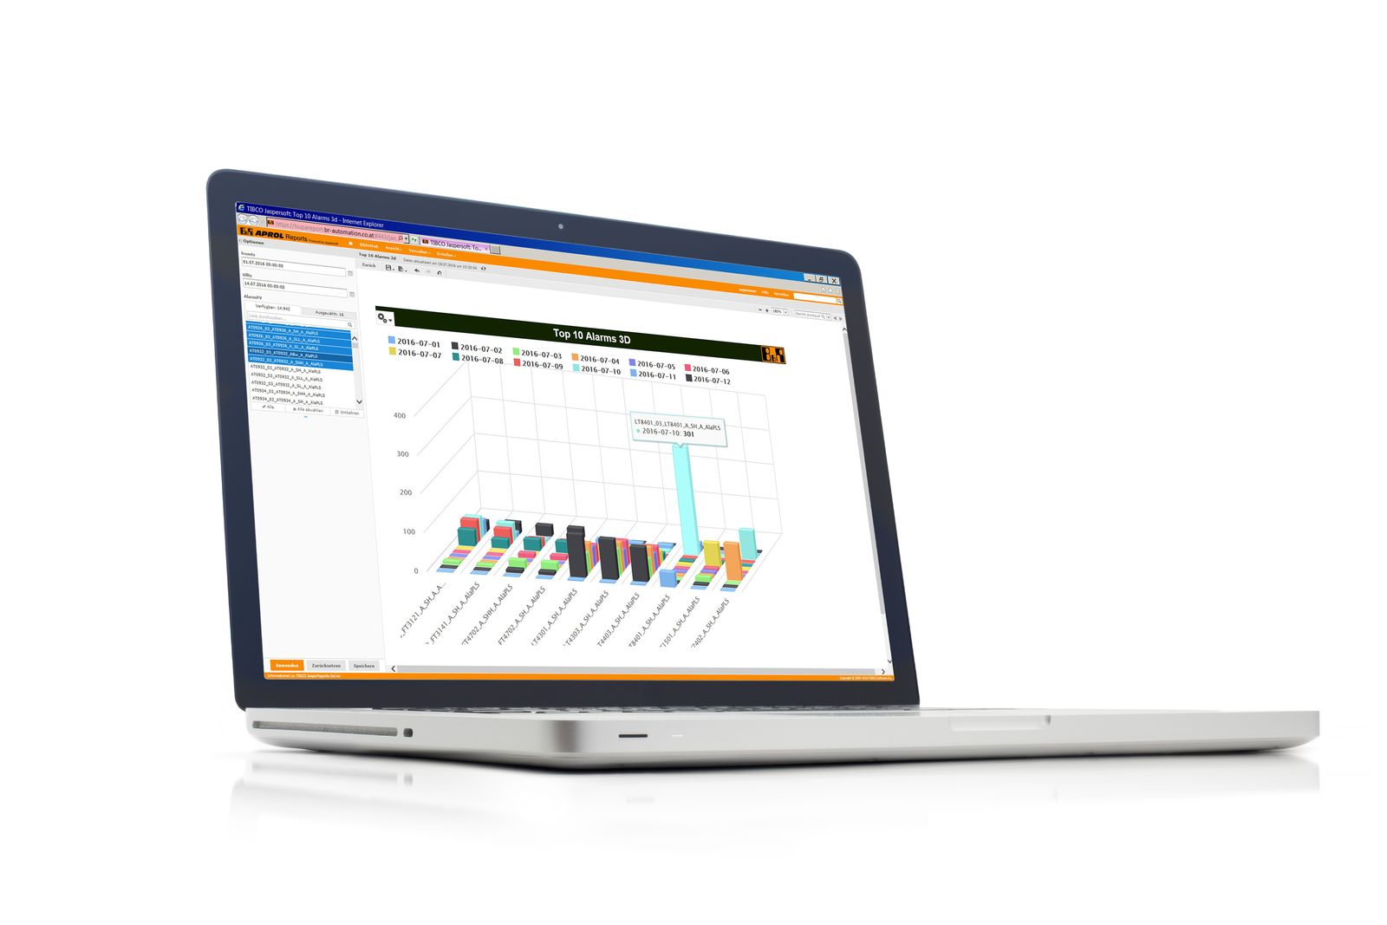
APROL ajuda os usuários a processar alarmes de forma eficiente e confiável. O relatório de estatísticas de alarme fornece uma visão geral dos alarmes que é claramente organizado e intuitivo.

Sobre a B&R
A B&R é uma empresa de automação inovadora com sede na Áustria e escritórios em todo o mundo. Como líder global em automação industrial, a B&R combina tecnologia de ponta com engenharia avançada para fornecer aos clientes em praticamente todas as indústrias soluções completas para automação de máquinas e fábricas, controle de movimento, IHM e tecnologia de segurança integrada. Com padrões de comunicação de fieldbus industriais como POWERLINK e openSAFETY, bem como o poderoso ambiente de desenvolvimento de software do Automation Studio, a B&R está constantemente redefinindo o futuro da engenharia de automação. O espírito inovador que mantém a B&R na vanguarda da automação industrial é impulsionado pelo compromisso de simplificar processos e superar as expectativas dos clientes.
Para mais informações, visite www.br-automation.com

